En cas de panne d'Internet…

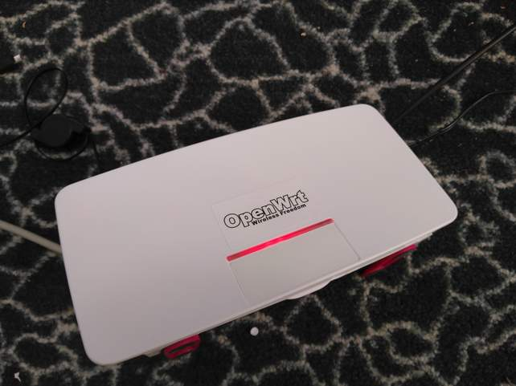
Si le routeur ne reçoit pas internet, la LED en façade devrait passer en rouge. Si la LED n'est pas passée en rouge, le problème vient probablement d'ailleurs…

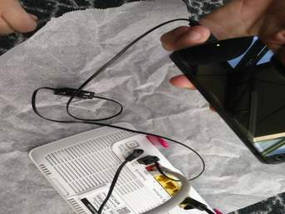
Accès de secours : le smartphone à la rescousse !

Accès de secours, Étape 1 : couper le wifi sur le smartphone

Accès de secours, Étape 2 : Brancher le smartphone au routeur wifi via un câble USB

Accès de secours, Étape 3 : Activer sur le smartphone le partage de connexion par USB (sans appli):
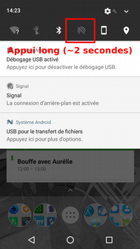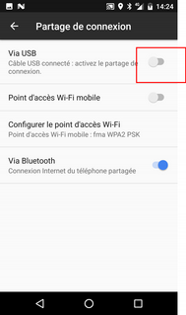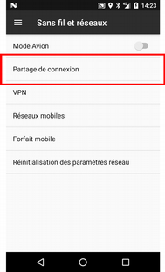

Accès de secours, Étape 3 (avec appli USB tethering shortcut)
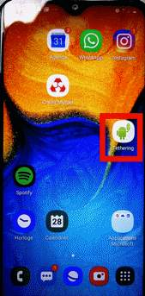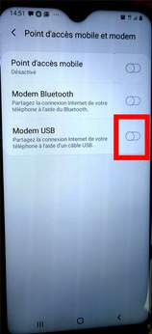

Accès de secours, Étape 4 : ça fonctionne ?
La LED devrait passer du rouge au bleu: Internet est temporairement de retour, via le forfait Internet du smartphone (à n'utiliser qu'en dépannage, sinon ça pourrait manger tout le forfait du téléphone !).
Le changement pour les appareils connectés (Terminal carte bancaire, ordis, smartphones…) est transparent.

Retour à la normale
Pour tenter de repasser à la normale (revenir sur l'accès via FAImaison), il faut simplement débrancher le smartphone. Si la connexion FAImaison fonctionne, la LED devrait rester ou devenir bleue.

Contacts / détails
L'accès à internet de la cocotte solidaire est opéré par le fournisseur d'accès à internet FAImaison via un réseau communautaire installé dans le quartier XXXXX.
Contact en cas de problème ou de question (ne vraiment pas hésiter !)
- l'équipe de quartier : XXX
- il est possible de rencontrer les autres membres de FAImaison, notamment les jeudis, infos sur https://faimaison.net



